Manual do Usuário - Sistema de Estudos
Bem-vindo ao Sistema de Gestão de Estudos! Este guia passo a passo ensinará como configurar seu ambiente, registrar sessões de estudo e acompanhar sua evolução.
-------------------------------------------------------------------------------------------------------------------

1. Acesso e Cadastro

Criar Conta
- Acesse o sistema pelo link: https://sistema-estudos.streamlit.app/
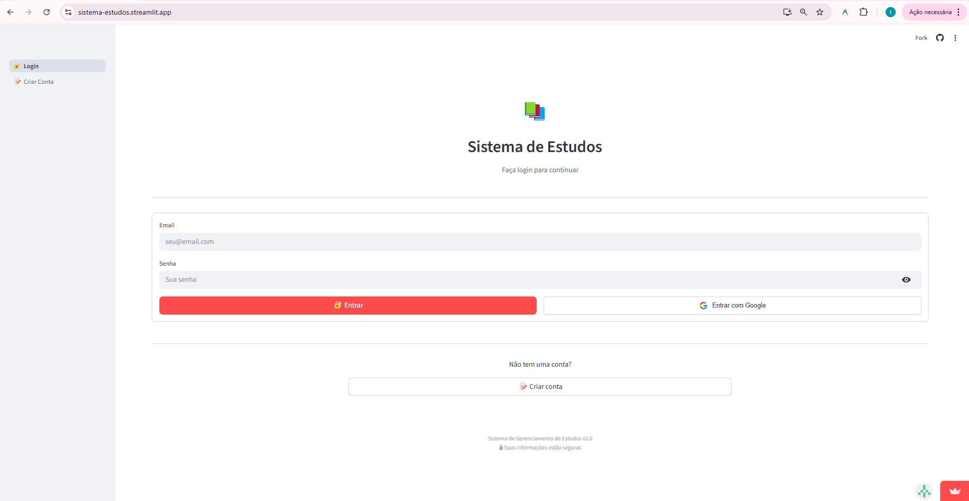

- No menu lateral esquerdo, clique em "Criar conta" caso deseje criar um usuário e senha personalizado ou simplesmente “Entrar com Google”.

- Faça o Login com as credenciais criadas.

2. Configuração Inicial (Cadastros)
Antes de começar, precisamos configurar seus projetos e matérias.

Passo 1: Criar um Projeto
- No menu lateral, clique em "Cadastros".
- Acesse a aba "Projetos".
- Digite o nome do seu projeto (ex: Tutorial Project).
- Clique em "Salvar".
- IMPORTANTE: Selecione este projeto na barra lateral em "Projeto Atual".

Passo 2: Cadastrar Matérias
- Ainda na tela Cadastros, clique na aba "Matérias".
- Digite o nome da matéria (ex: Matemática, Português).
- Clique em "Salvar".
- Repita para todas as matérias que deseja estudar.

Passo 3: Configurar o Ciclo de Estudos
- Vá para a aba "Ciclo de Estudos".
- Em "Novo Ciclo", digite um nome (ex: Ciclo A) e marque "Padrão".
- Clique em "Salvar Ciclo".
- Na seção abaixo, selecione a Matéria e defina a Duração (ex: 60 min).
- Clique em "Adicionar Item".

3. Executando o Estudo

Usando o Cronômetro
- No menu lateral, clique em "Estudar".
- Você verá sua próxima meta.
- Clique no botão "▶️ Iniciar / Retomar".
- O tempo começará a contar.
- Ao terminar, clique em "⏹️ Finalizar".

Salvando o Registro
- Após finalizar, confirme a Matéria e o Tempo.
- Adicione uma descrição do que estudou.
- Clique em "💾 Salvar".

4. Acompanhamento (Home)
- Clique em "Home" no menu lateral.
- Veja seus indicadores: Horas Hoje, Dias Seguidos, Média.
- Analise o Gráfico de Evolução para ver seu ritmo diário.
- Analise a Distribuição para ver quais matérias estudou mais.

5. Lançamento Retroativo
Para registrar estudos feitos sem o cronômetro:
- Vá para a tela "Estudar".
- Role até "Histórico de Estudos".
- Clique em "➕ Lançamento Retroativo".
- Preencha a Data, Matéria e Horas.
- Clique em "Salvar Registro".

